QR-Codes mit Geräuschen
M4b | Station hören - Zuordnungskarten  Escape Game: Dem Wunder der Schöpfung auf der Spur | GS, FöS | J. Gerth, M. Löwe

Achtung: Unsere Homepage zieht irgendwann 2026 um, danach müssen die QR-Codes erneuert werden. Sie finden dann eine neue Version mit den gültigen QR-Codes auf der Homepage zum Ausdrucken, bitte kontrollieren Sie aber vor dem Einsatz im Unterricht, ob die QR-Codes noch verlinkt sind!
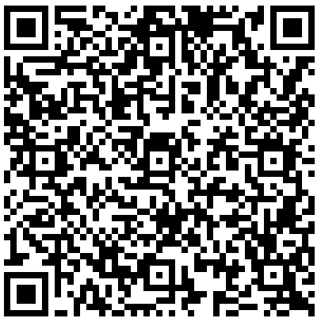 | 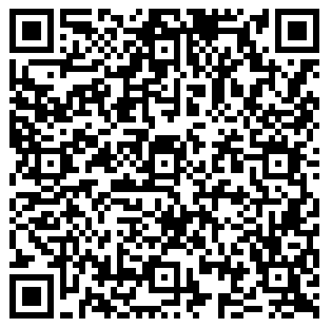 | 
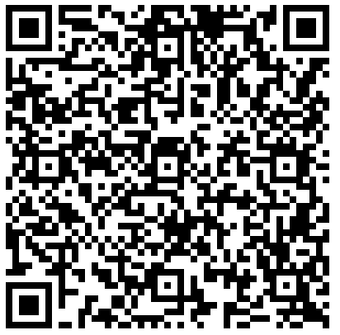 | 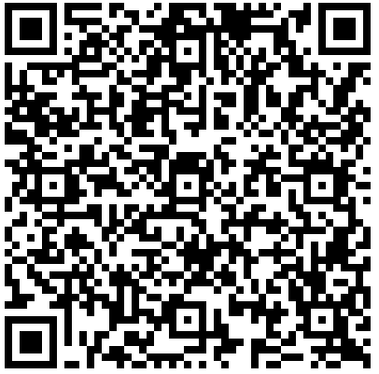 | 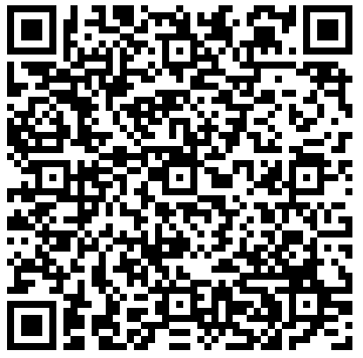
Zahlen zu den Geräuschen (Rückseite, Duplex über kurze Kante drehen)
1 | 6 | 8
8 | 2 | 7
weitere Natur-Geräusche zur Auswahl
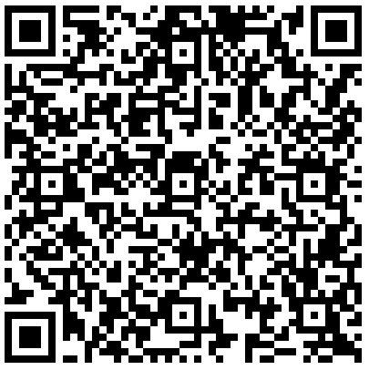 |  | 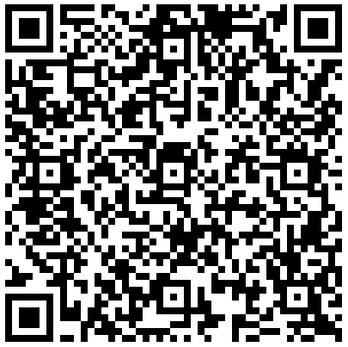

Zahlen zu den Zusatz-Naturgeräuschen (Rückseite, Duplex über kurze Kante drehen)
3 | 4 | 6

Bilder zu den Zusatzgeräuschen mit Schrift
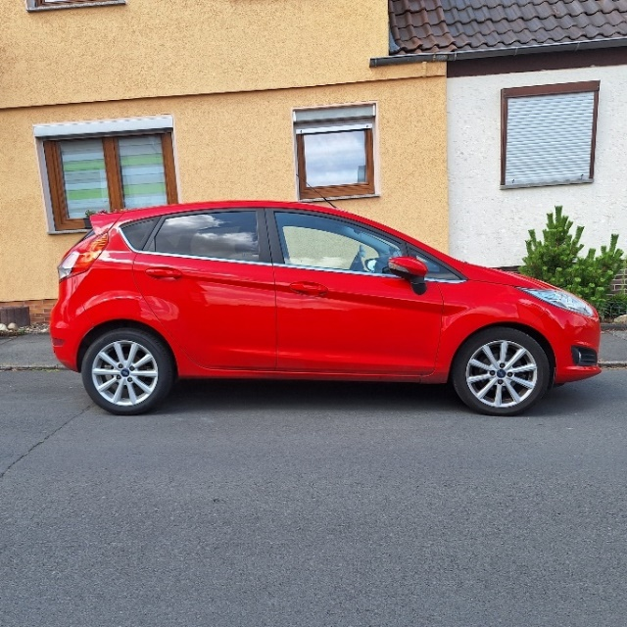  © julia gerth © fundus-medien / HGVorndran © julia gerth  Auto |   Zug | 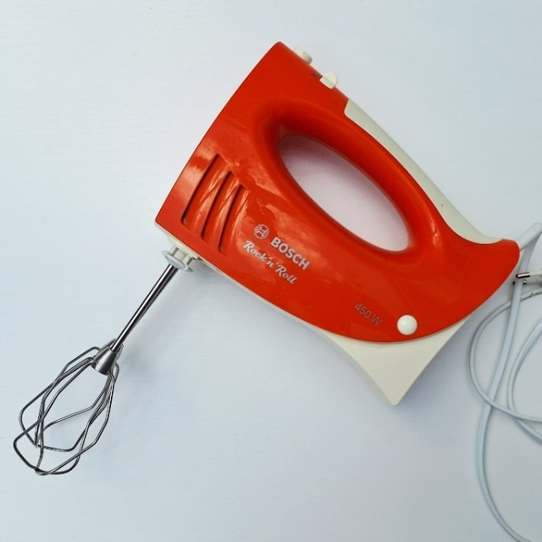  Mixer
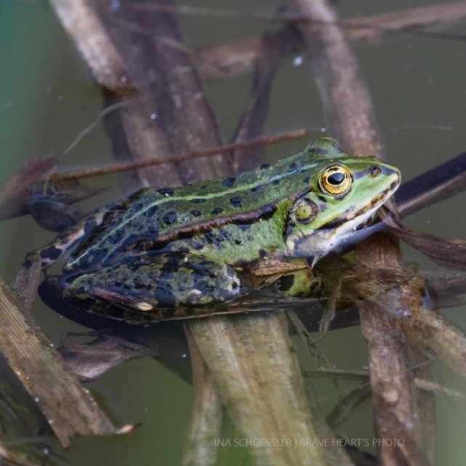  © brave heart‘s photo / ina schössler  Frosch | 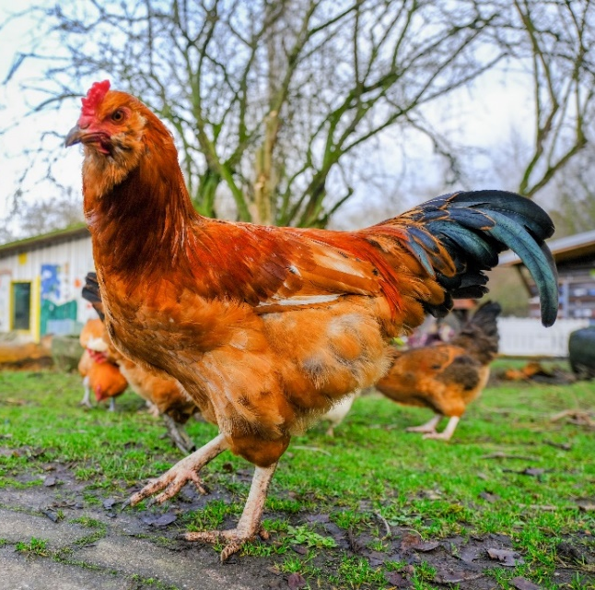  © medio.tv / schauderna  Hahn | 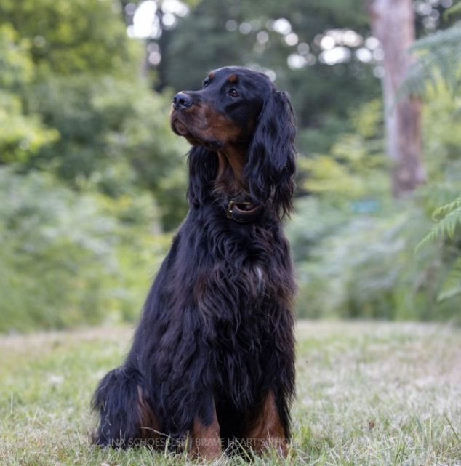  © brave heart‘s photo / ina schössler  Hund
Bilder zu den Zusatzgeräuschen ohne Schrift
© julia gerth © fundus-medien / HGVorndran © julia gerth
© brave heart‘s photo / ina schössler | © medio.tv / schauderna | © brave heart‘s photo / ina schössler

